|  |  |
| --- | --- |
| **SỞ GIÁO DỤC VÀ ĐÀO TẠO BẮC NINH** | **ĐÁP ÁN ĐỀ ÔN TẬP SỐ 22**  **KỲ THI TỐT NGHIỆP THPT NĂM HỌC 2021 - 2022**  **Môn: VẬT LÍ 12**  *Thời gian làm bài: 50 phút, không kể thời gian phát đề* |

**\* Đơn vị đề xuất: TRƯỜNG THPT NGUYỄN DU**

**\* Giáo viên cốt cán thẩm định:**

**1. Nguyễn Đức Sáng,** đơn vị công tác: **Trường THPT Quế Võ Số 2**

**2.** **Nguyễn Công Luân**, đơn vị công tác: **Trường THPT Thuận Thành Số 2**

**ĐÁP ÁN**

**Ma trận đề thi Môn Lý:**

|  |  |  |  |  |  |  |  |  |
| --- | --- | --- | --- | --- | --- | --- | --- | --- |
| Lớp | Nội dung kiến thức | Loại câu hỏi | | Cấp độ nhận thức | | | | Tổng |
| Lí thuyết | Bài tập | Nhận biết | Thông hiểu | Vận dụng | Vận dụng cao |
| 12 | 1. Dao động cơ học | 4 | 3 | 3  (C3,C17,C27) | 2  (C2, C23) | 1  (C31) | 1  (C37) | 7 |
| 2. Sóng cơ học | 3 | 3 | 3  (C4,C6,C8) | 1  (C24) | 1  (C32) | 1  (C38) | 6 |
| 3. Điện xoay chiều | 4 | 4 | 3  (C9,C11,C21) | 2  (C10, C25) | 2  (C33,C34) | 1  (C39) | 8 |
| 4. Dao động và sóng điện từ | 1 | 2 | 1  (C12) | 1  (C26) | 1  (C35) |  | 3 |
| 5. Sóng ánh sáng | 4 | 1 | 3 (C18,C19,C28) | 1  (C13) | 1  (C40) |  | 5 |
| 6. Lượng tử ánh sáng | 2 | 2 | 2  (C14, C20) | 1  (C29) |  | 1  (C36) | 4 |
| 7. Hạt nhân nguyên tử | 2 | 1 | 2  (C15, C16) | 1  (C30) |  |  | 3 |
| 11 | 8. Điện tích – Điện trường | 1 |  | 1  (C1) |  |  |  | 1 |
| 9. Dòng điện không đổi và dòng điện trong các môi trường | 1 | 1 | 1  (C5,C7) |  |  |  | 2 |
| 10. Từ trường và cảm ứng điện từ |  | 1 |  | 1  (C22) |  |  | 1 |
|  | 11. Câu hỏi thực tiễn | 0 |  |  |  |  |  | 1 |
| Tổng | | 22 | 18 | 20 | 10 | 6 | 4 | 40 |
| Tỉ lệ (%) | | 55% | 45% | 50% | 25% | 15% | 10% | 100% |

**ĐÁP ÁN**

|  |  |  |  |  |  |  |  |  |  |  |
| --- | --- | --- | --- | --- | --- | --- | --- | --- | --- | --- |
| CÂU | 1A | 2D | 3B | 4D | 5A | 6A | 7D | 8A | 9B | 10C |
| CÂU | 11C | 12B | 13C | 14C | 15A | 16D | 17D | 18B | 19B | 20C |
| CÂU | 21C | 22C | 23B | 24A | 25D | 26C | 27D | 28A | 29D | 30A |
| CÂU | 31D | 32B | 33B | 34A | 35B | 36C | 37B | 38C | 39B | 40D |

**HƯỚNG DẪN GIẢI CHI TIẾT CÂU VẬN DỤNG VÀ VẬN DỤNG CAO**

**Câu 31:** Trong bài thực hành đo gia tốc trọng trường  bằng con lắc đơn, một nhóm học sinh tiến hành đo, xử lý số liệu và vẽ được đồ thị biểu diễn sự phụ thuộc của bình phương chu kì dao động điều hòa  theo chiều dài  của con lắc như hình bên. Lấy . Giá trị trung bình của  đo được trong thí nghiệm này là

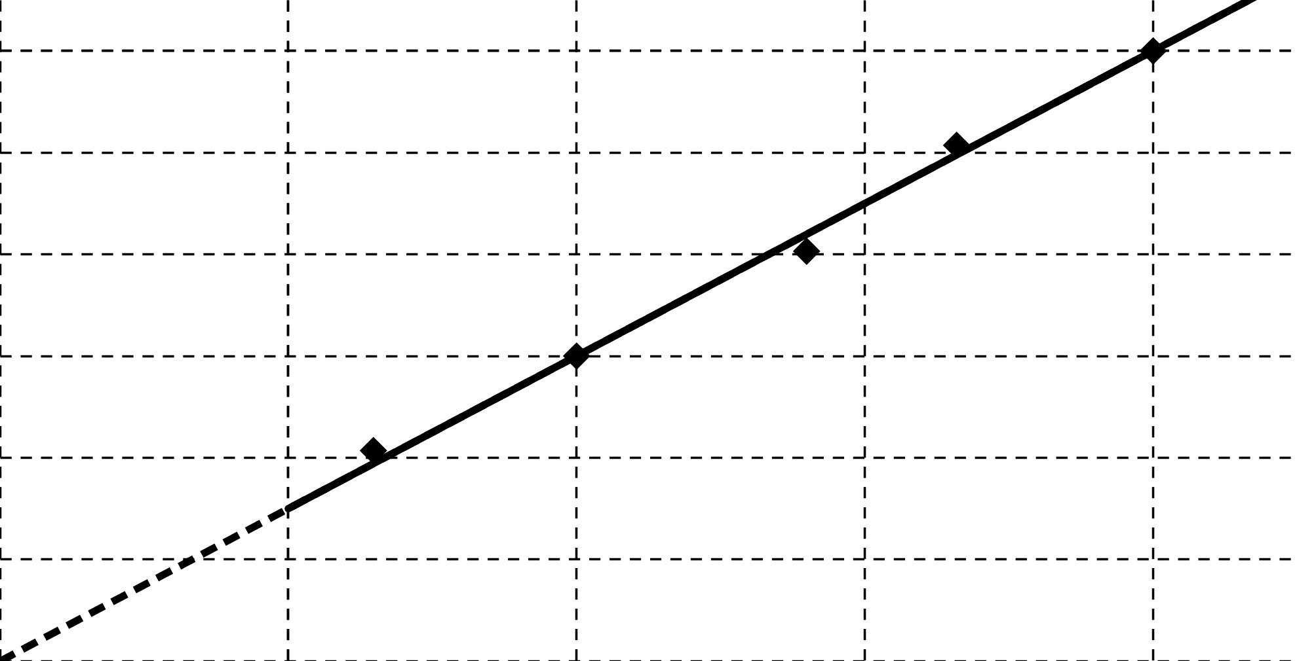

**A.** 9,96 m/s2.

**B.** 9,42 m/s2.

**C.** 9,58 m/s2.

**D.** 9,74 m/s2.

**🖎 Hướng dẫn: Chọn D.**



Từ đồ thị, ta có:

* tại s2 thì m.
* m/s2.

**Câu 32:** Thí nghiệm giao thoa sóng ở mặt nước với hai nguồn kết hợp đặt tại hai điểm  và  dao động cùng pha với tần số 10 Hz. Biết cm và tốc độ truyền sóng ở mặt nước là 30 cm/s. Xét đường tròn đường kính  ở mặt nước, số điểm cực đại giao thoa trên đường tròn này là

**A.** 13. **B.** 26. **C.** 14. **D.** 28.

**🖎 Hướng dẫn: Chọn D.**



Ta có:

* cm.
*  → trên mặt nước có 13 dãy cực đại.
* vậy trên đường tròn có 26 điểm cực đại.

**Câu 33:** Đặt điện áp xoay chiều có giá trị hiệu dụng 120 V vào hai đầu đoạn mạch  như hình bên. Biết các điện áp hiệu dụng V và V. Hệ số công suất của đoạn mạch  là



**A.** 0,8.

**B.** 0,6.

**C.** 0,71.

**D.** 0,75.

**🖎 Hướng dẫn: Chọn B.**



Biễu diễn vecto các điện áp. Ta có:

*  →  vuông tại .
* → V.
* .

**Câu 34:** Đặt điện áp V vào hai đầu một đoạn mạch mắc nối tiếp theo thứ tự gồm cuộn cảm thuần có độ tự cảm  thay đổi được, điện trở và tụ điện. Thay đổi  đến giá trị  để điện áp hiệu dụng giữa hai đầu tụ điện đạt cực đại thì điện áp hiệu dụng giữa hai đầu cuộn cảm khi đó là 60 V. Lúc này điện áp hiệu dụng giữa hai đầu đoạn mạch chứa tụ điện và điện trở là

**A.** 100 V. **B.** 80 V. **C.** 140 V. **D.** 70 V.

**🖎 Hướng dẫn: Chọn A.**

Ta có:

*  thì  → mạch xảy ra cộng hưởng.
* V.
* V → V.

**Câu 35:** Một mạch  lí tưởng đang có dao động điện từ tự do với điện áp cực đại giữa hai bản tụ điện là 4 V. Biết mH; nF. Khi cường độ dòng điện trong mạch là 10 mA thì điện áp giữa hai bản tụ điện có độ lớn là

**A.** 2,4 V. **B.** 3,5 V. **C.** 1,8 V. **D.** 3,2 V.

**🖎 Hướng dẫn: Chọn B.**

Ta có:

* A.
* V.

**Câu 36:** Một nguồn sáng phát ra ánh sáng đơn sắc có bước sóng 0,7 μm. Số phôtôn do nguồn sáng phát ra trong 1 giây là  hạt. Cho Js. m/s. Công suất phát xạ của nguồn sáng này là

**A.** 0,5 W. **B.** 5 W. **C.** 0,43 W. **D.** 2,5 W.

**🖎 Hướng dẫn: Chọn C.**

Ta có:

* W.

**Câu 37:** Một con lắc lò xo treo thẳng đứng, dao động điều hòa tại nơi có  Hình bên là đồ thị biểu diễn sự phụ thuộc của độ lớn lực kéo về  tác dụng lên vật và độ lớn lực đàn hồi  của lò xo theo thời gian  Biết s. Khi lò xo dãn 6,5 cm thì tốc độ của vật là

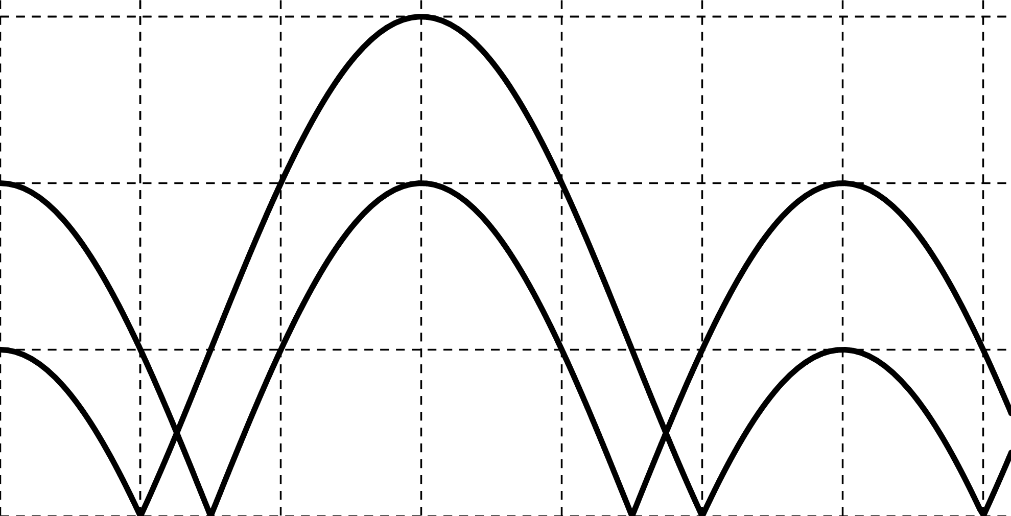

**A.** 80 cm/s.

**B.** 60 cm/s

**C.** 51 cm/s.

**D.** 110 cm/s.

**🖎 Hướng dẫn: Chọn B.**



Ta có:

*  → .
*  thì  → vật đi qua vị trí lò xo không biến dạng, .
*  thì  → vật đi qua vị trí cân bằng, .
* s → s →  rad/s → cm và  cm.
* cm → cm

→ cm/s.

**Câu 38:** Trên một sợi dây có hai đầu cố định, đang có sóng dừng với biên độ dao động của bụng sóng là 4 cm. Khoảng cách giữa hai đầu dây là 60 cm, sóng truyền trên dây có bước sóng là 30 cm. Gọi  và  là hai điểm trên dây mà phần tử tại đó dao động với biên độ lần lượt là  cm và  cm. Hiệu số khoảng cách lớn nhất giữa  và  với khoảng cách nhỏ nhất giữa  và  có **giá trị gần nhất** với giá trị nào sau đây ?

**A.** 0,2 cm. **B.** 0,3 cm. **C.** 0,4 cm. **D.** 0,8 cm.

**🖎 Hướng dẫn: Chọn A.**

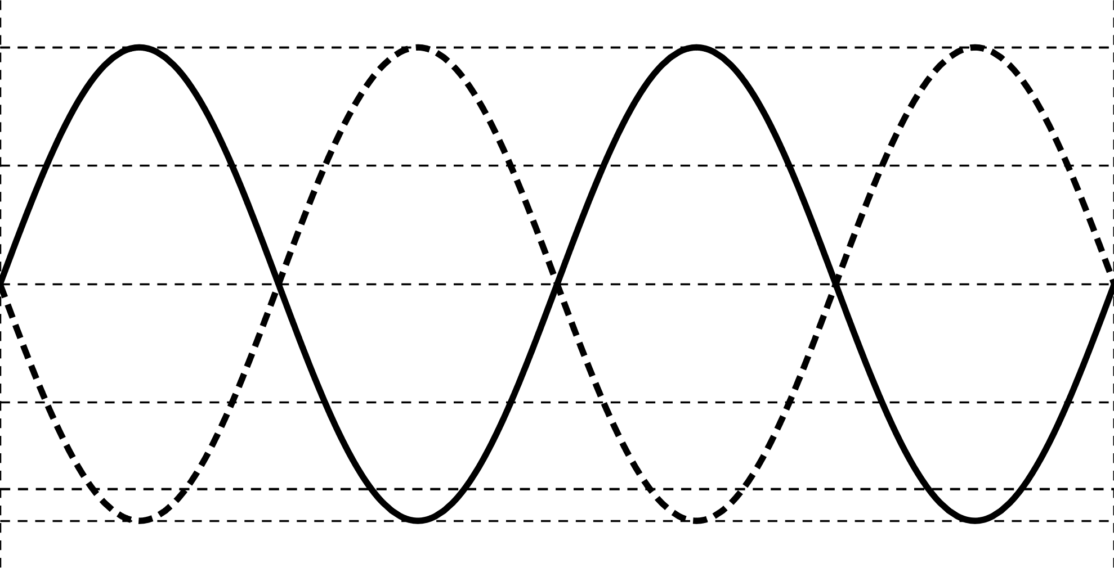

Ta có:

* → sóng dừng hình thành trên dây với 4 bó sóng.
*  →  thuộc bó thứ nhất và  thuộc bó thứ 4 (dao động ngược pha nhau).
*  → .
* cm.
* cm.
* cm.

**Câu 39:** Đặt điện áp  vào hai đầu đoạn mạch  như hình bên. Trong đó, cuộn cảm thuần có độ tự cảm  tụ điện có điện dung   là đoạn mạch chứa các phần tử có  mắc nối tiếp. Biết , các điện áp hiệu dụng: V; V, góc lệch pha giữa  và  là . Hệ số công suất của  là



**A.** 0,25.

**B.** 0,82.

**C.** 0,87.

**D.** 0,71.

**🖎 Hướng dẫn: Chọn B.**



Biểu diễn vecto các điện áp. Ta có:

*  → . Đặt .
* áp dụng định lý cos trong 

V.

→ V.

* áp dụng định lý sin trong 

→ → .

* áp dụng định lý cos trong 

V.

* .

**Câu 40:** Trong thí nghiệm Y − âng về giao thoa ánh sáng, hai khe được chiếu bằng ánh sáng gồm hai bức xạ đơn sắc  và  có bước sóng lần lượt là 0,3 μm và 0,7 μm. Trên màn quan sát, hai vân tối trùng nhau gọi là một vạch tối. Trong khoảng giữa vân sáng trung tâm và vạch tối gần vân trung tâm nhất có  vân sáng của  và  vân sáng của  (không tính vân sáng trung tâm). Giá trị  bằng

**A.** 5 **B.** 8.  **C.** 4. **D.** 1.

**🖎 Hướng dẫn: Chọn D.**

Ta có:

* → .
* .
* bức xạ  nằm ngoài vùng ánh sáng nhìn thấy.